В нашей группе с 15.12.2025 по 25.12.2025 г. был успешно реализован проект «Мастерская Деда Мороза». В ходе проекта дети
- проявили инициативу в принятии решения и планировании мероприятия «Мастерская Деда Мороза»; в придумывании подвижной игры;
- определили центры мастерской и контролировали запланированную деятельность;
- у детей активизировалась устная речь (во время выражения своих мыслей, предложений; в процессе записи видеопоздравлений);
- в процессе продуктивной деятельности дети самостоятельно выбирали необходимый материал и оборудование, применяли практические навыки;
- вся работа проводилась в тесном контакте с родителями воспитанников.
Предлагаем вашему вниманию сетку мероприятий, проводимых в рамках проекта.
 | Деятельность педагога |  | Совместная деятельность педагога с детьми |  | Взаимодействие с родителями
 | 1. Разработка плана мероприятий с воспитанниками группы.  2. Подбор физминутки, пальчиковой гимнастики по данной теме.  3. Создание презентации.  4. Разработка конспектов занятий.  5. Подбор практического материала для продуктивной деятельности (схемы последовательного изготовления поделок из конусов, иллюстрации, образцы поделок для самостотельного изготовления, вата, ватные диски, палочки, краски) | - Тематическая утренняя и пальчиковая гимнастика «Зарядка Деда Мороза», «Стою и снежинку в ладошку ловлю»  - Беседа «Как правильно дарить подарки?».  - Просмотр презентации «Кто такой Дед Мороз ?»  - Подвижная игра придуманная детьми «Снежинки и ветер»  - Занятия  - Озн. с окр. «Кто такой Дед Мороз и где он живет ?  - Художественная литература Чтение сказки «Мастерская Деда Мороза»  - Конструирование «Ёлочка-нарядная иголочка».  - Рисование с элементами аппликации «Дед Мороз с мешком».  - Ручной труд: изготовление гирлянды, подарков для родителей (схемы последовательного изготовления поделок из конусов)  - Коллективное изготовление коллажа «Приглашение в мастерскую Деда Мороза» и тантамарески «Дед Мороз спешит поздравить»  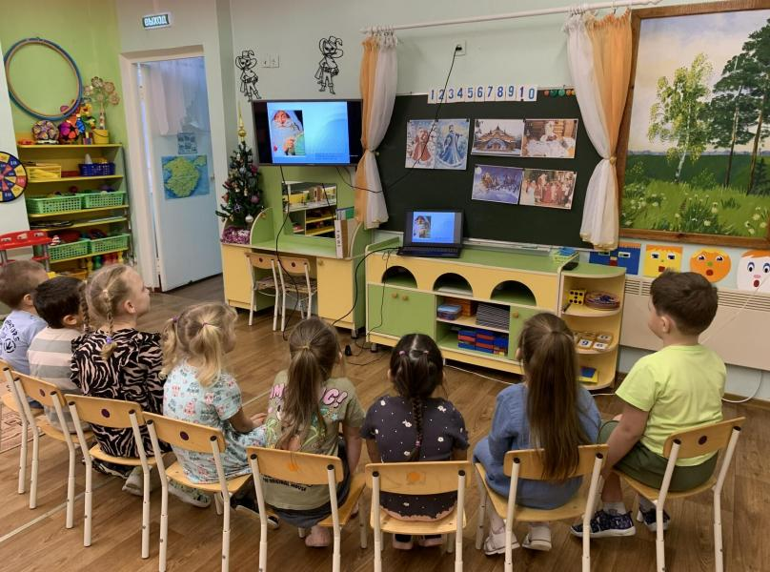  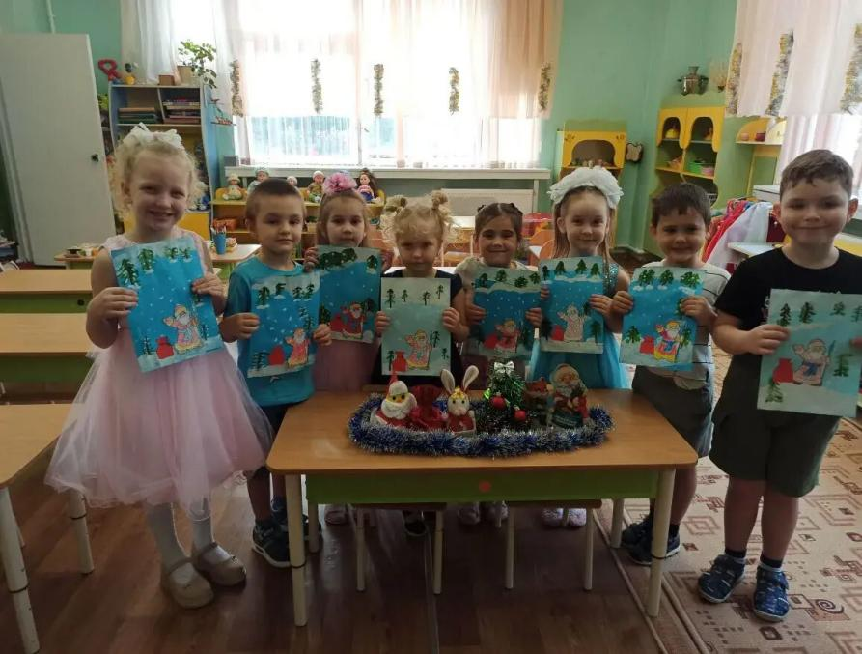 |  | Обсуждение с родителями предстоящее событие «Мастерская Деда Мороза».  Предложить родителям принести различные материалы для продук- тивной деятельности в центрах мастерской (вата, ватные диски палочки, шишки, пайетки, салфетки и др.)  Подбор новогодних поделок и открыток со схемами последовательного изготовления или иллюстрациями
